附件1 2018年博士学位论文资助项目学生申报使用说明
1点击培养信息=》论文资助项目管理=》申请
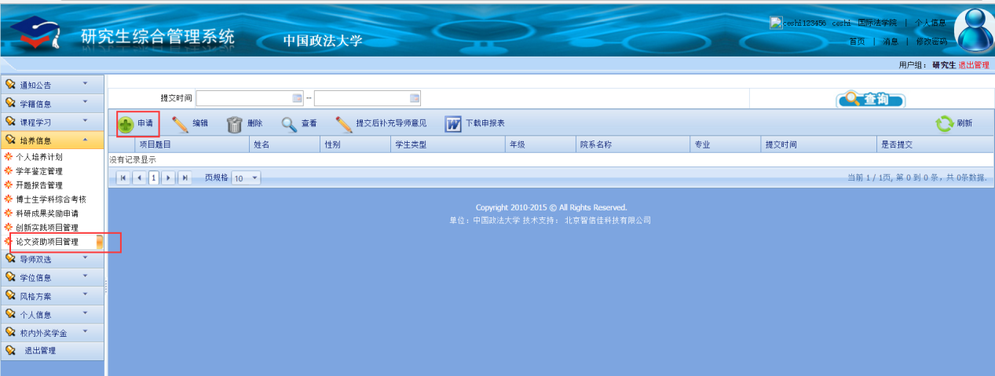
2填写相关信息点击保存进入下一页
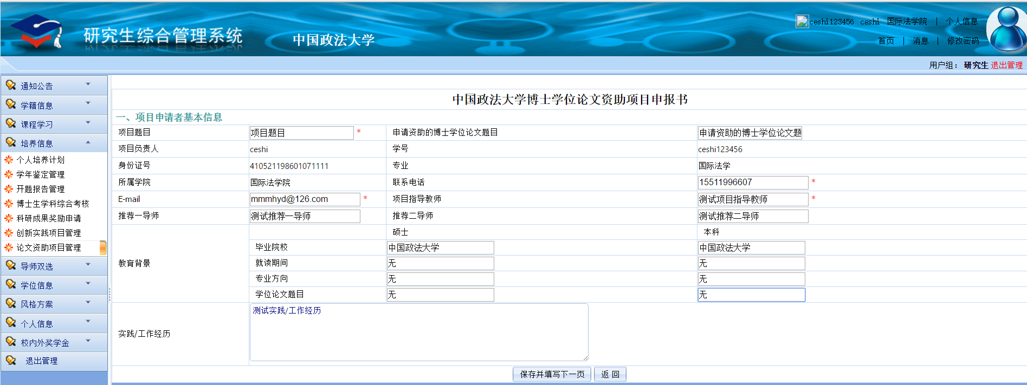
3论文选题意义按说明进行填写，必填。论文研究文献、摘要以及论文结构要求填写，必填。
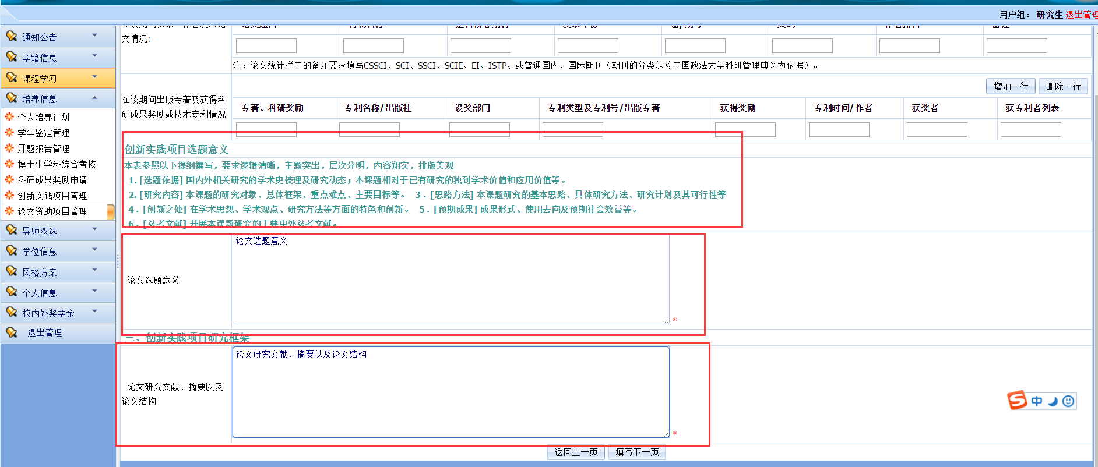

4完成以上操作可以保存进入下一页，填写经费预算，必填。
项目指导教师意见、专家推荐意见一、专家推荐意见二 可以不填，当完成线下操作后可以进行线上补充导师意见填写。
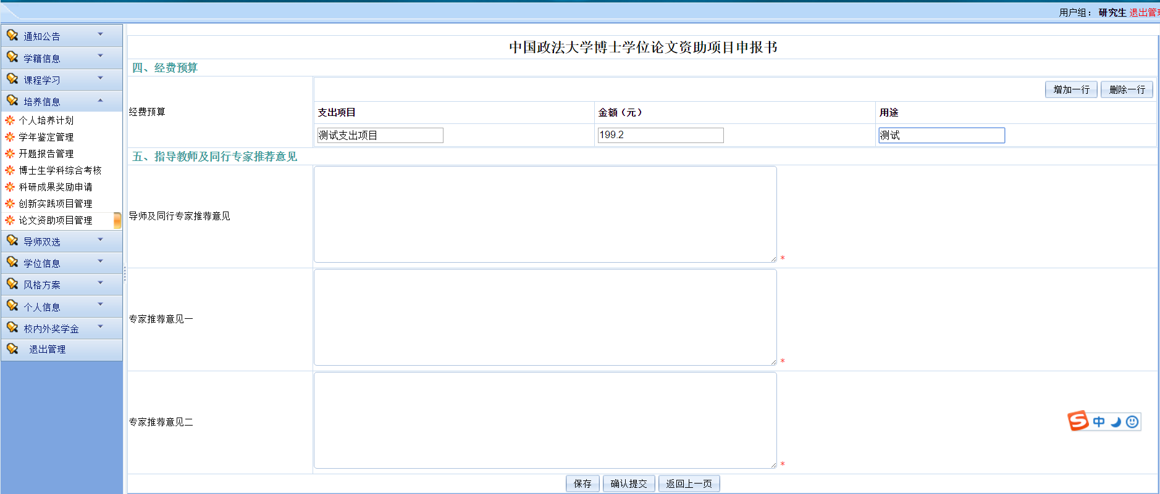
5确认信息无误后可以点击提交信息。进行下载
